  МАТЕМАТИКИ подсчитали, что каждый из курильщиков выкуривает за год по 1.55 кг табака.  «Колумб Америку открыл! Великий был моряк!  Но заодно он научил весь мир курить табак.  От трубки мира у костра раскуренной с вождем  Привычка вредная пошла в масштабе мировом…»  (Песенка «О вреде курения» из мультфильма «Остров сокровищ») | 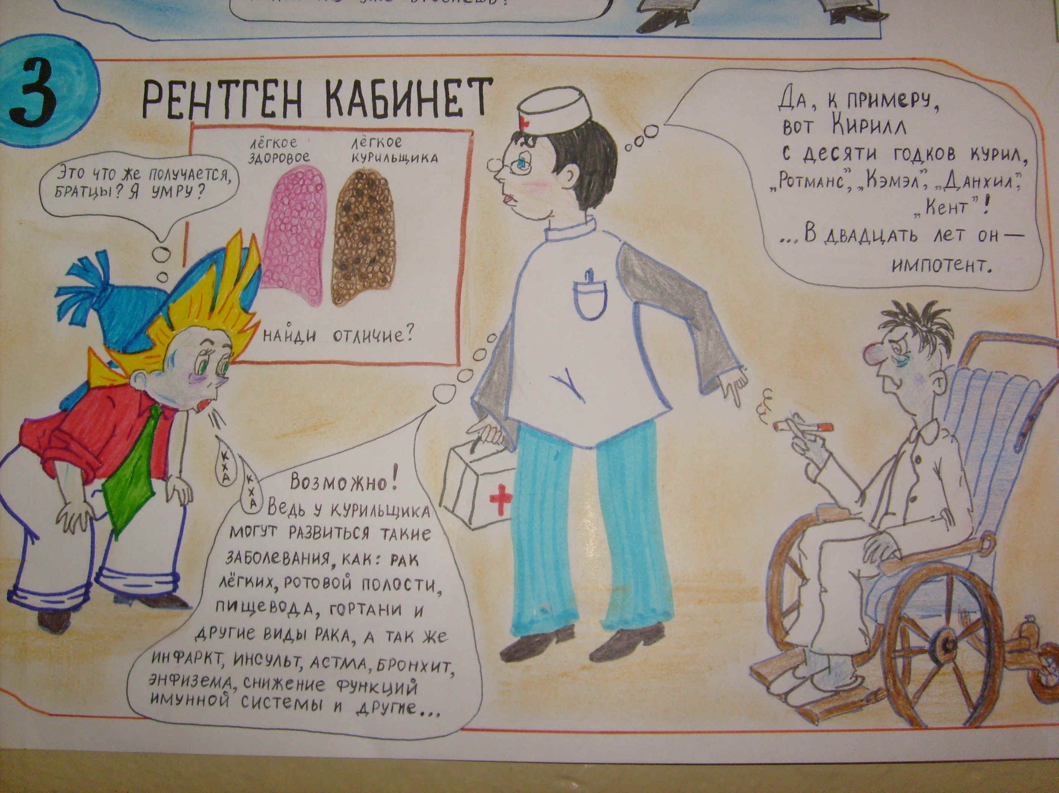   | МАОУ Средняя общеобразовательная школа № 1  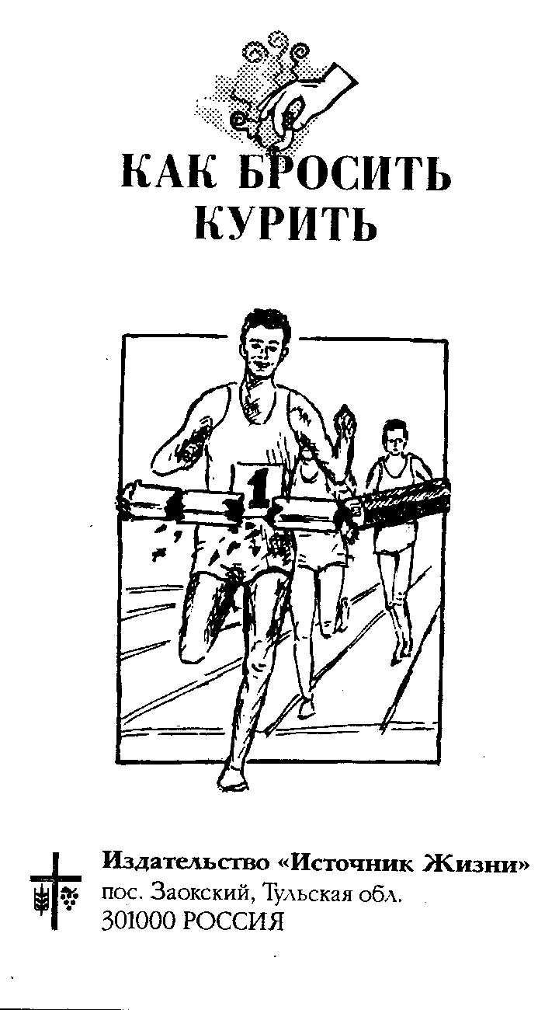  Брось курить  “Табак приносит вред телу, разрушает разум, отупляет целые нации”  О. Де’Бальзак.
Пять причин бросить курить  Первая и главная – здоровье.  О вреде никотина и смол  на организм пишут даже  на сигаретных пачках.  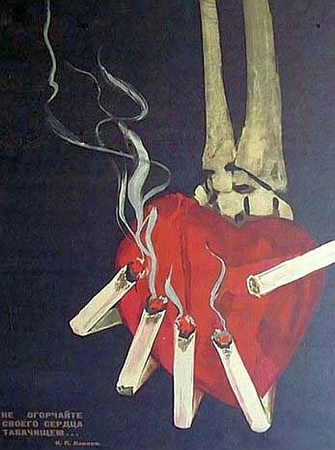  Вторая причина – здоровье ваших близких. Пассивное курение, когда некурящий человек вынужден дышать сигаретным дымом, наносит организму вред не меньший, чем курение активное. | Третья причина – сугубо экономического плана. Если покупать сигареты ежедневно или блоками, привыкнув к этой статье расходов, то кажется, что на вашем бюджете курение отражается не значительно. Попробуйте подсчитать сумму, уже израсходованную на сигареты – за последний год, два, три. Впечатляет? Новый компьютер можно купить, особо не напрягаясь.  Четвертая причина – отношение. Курильщик вполне осознанно меняет общение с близкими людьми на общение с сигаретой.   | 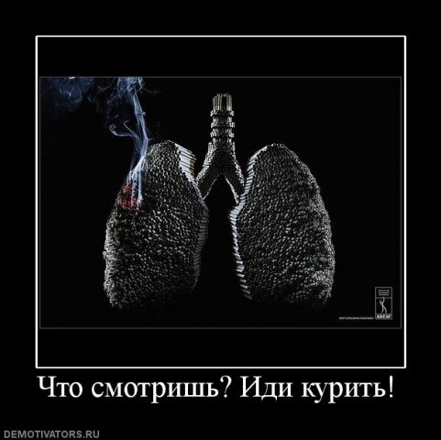  Пятая причина – внешность. У курильщиков желтые зубы и подушечки пальцев, вялая и морщинистая кожа.  

